Муниципальное автономное дошкольное образовательное учреждение «Детский сад№40»

Проект по речевому развитию посредством мнемотехники
для детей средней группы
«Дети и сказки»

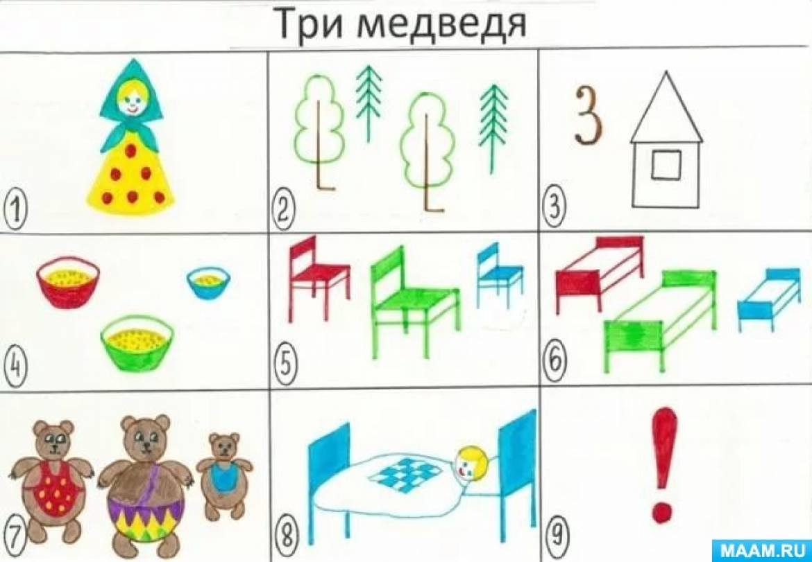

Воспитатель: Васильева Я.И.
Зыкова М.А.

2025 год
Речь – сложившаяся в процессе исторической эволюции человека форма общения, опосредованная языком. Речь возникает как необходимое и достаточное средство для решения тех задач общения, которые встают перед ребенком на определенном этапе его развития.
Каждого ребёнка в детском саду необходимо научить правильно излагать свои мысли. Речь детей должна быть живой, непосредственной, выразительной. Связность речи – это связность мыслей, где отражается логика мышления ребёнка, его умение осмысливать воспринимаемое и выражать в связной речи.
В практике своей работы я использую различные методы и приёмы развития речи. Это и художественное слово, вопросы, беседа, рассказ, составление плана, повторное чтение с договариваем, дидактические игры и др. Но всего перечисленного было недостаточно, чтобы решить проблему. Изучив литературу, я и пришла к выводу, что помочь мне в решении проблемы развития связной речи детей дошкольного возраста может мнемотехника.
Актуальность
Изучения проблемы развития связной речи обусловлена тем, что в деятельности людей нет такой области, где не употреблялась бы речь, она нужна везде, и особенно, на этапе обучения. От качества речи зависит успешность обучения. При помощи речи, общения ребёнок легко и незаметно для себя входит в окружающий его мир, узнаёт много нового, интересного, может выразить свои мысли, желания, требования. Речь - это деятельность, в процессе которой люди общаются друг с другом посредством родного языка. Развитие связной речи – высшей формы мыслительной деятельности – определяет уровень речевого и умственного развития ребёнка (Л. С. Выготский, А. А. Леонтьев, С. Л. Рубенштейн, Ф. А. Сохин и др.). Именно в связной речи реализуется основная, коммуникативная, функция речи.
Но, к сожалению, в настоящее время у детей всё чаще наблюдаются речевые нарушения, которые резко ограничивают их общение с окружающими людьми. Образная, богатая синонимами, дополнениями и описаниями речь у детей дошкольников - явление очень редкое.
В речи детей существуют множество проблем:
- недостаточный словарный запас и как следствие, неспособность составить распространенное предложение;
- бедная диалогическая речь: неспособность грамотно и доступно сформулировать вопрос, построить ответ;
- бедная монологическая речь: неспособность составить сюжетный или описательный рассказ на предложенную тему, пересказать текст.
По данным современных педагогов и психологов, с каждым годом увеличивается количество детей с низким уровнем развития речи. Ввиду тесной взаимосвязи речи и мышления разработка научно обоснованного содержания и эффективных методов, направленных на повышение уровня связанного речевого развития имеет большое значение и является сложной педагогической проблемой.
Учитывая, что в данное время дети перенасыщены информацией, необходимо, чтобы процесс обучения был для них интересным, занимательным, развивающим.
Существуют факторы, облегчающие процесс становления связной речи.
Один из таких факторов, по мнению С. Л. Рубинштейна, А. М. Леушиной, Л. В. Эльконина и др. - наглядность. Рассматривание предметов, картин помогает детям называть предметы, их характерные признаки, производимые с ними действия.
В качестве второго вспомогательного фактора выделено создание плана высказывания, на значимость которого неоднократно указывал известный психолог Л. С. Выготский. Он отмечал важность последовательного размещения в предварительной схеме всех конкретных элементов высказывания.
К. Д. Ушинский писал: «Учите ребёнка каким-нибудь неизвестным ему пяти словам - он будет долго и напрасно мучиться, но свяжите двадцать таких слов с картинками, и он усвоит на лету».
Мнемотехника - в переводе с греческого - «искусство запоминания». Это система методов и приемов, обеспечивающих успешное запоминание, сохранение и воспроизведение информации, знаний об особенностях объектов природы, об окружающем мире, эффективное запоминание структуры рассказа, и, конечно, развитие речи.
Считаю что, если в работе по обучению детей связной речи использовать приёмы мнемотехники, то это поможет ребёнку быть более общительным, расширится его словарный запас, ребенок научится связно говорить, рассказывать, выражать свои мысли.
Главная цель моего проекта: Создать условия для развития познавательно-речевых способностей у детей дошкольного возраста с использованием мнемотехники.
Задачи проекта:
Обучающие:
- Создать условия для увеличения круга знаний детей об окружающем мире.
- Упражнять в умении драматизировать небольшие сказки.
- Создать условия для развития умений запоминать и пересказывать небольшие произведения с помощью приёмов мнемотехники.
Развивающие:
- Продолжать развивать артикуляционный аппарат, работать над дикцией, совершенствовать отчетливое произношение слов и словосочетаний, интонационную выразительность речи.
- Развивать навыки самостоятельности для преодоления у детей робости, застенчивости, неуверенности.
- Продолжать работу по формированию интереса к русским народным сказкам.
Воспитательные:
- Воспитывать культуру речи, обогащать и расширять словарный запас детей.
В работе с родителями:
- Повышение компетентности родителей по вопросам познавательно-речевого развития детей среднего дошкольного возраста.
- Активное включение родителей в образовательный процесс.
Тип проекта: информационно - творческий
Вид проекта: долгосрочный

Ожидаемый результат:
- повысится интерес детей к познавательной деятельности, дети будут охотно включаются в образовательный процесс;
- повысится: точность, связность и выразительность речи;
- развиваются творческие способности;
- повысится творческая активность детей: они с удовольствием будут участвовать в драматизации сказок;
- дети с интересом будут смотреть театральные постановки других и удовольствием будут воспроизводить их в своей игровой деятельности;
- родители активно включатся в образовательную деятельность группы, будут интересоваться развивающими технологиями работы с детьми дошкольного возраста.
- Мнемотехника развивает не только связную речь, но и способствует психологическому раскрепощению ребенка, устраняет боязнь высказывания, вырабатывает смелость и уверенность в собственных силах.
Аннотация к проекту
Для развития познавательно-речевых способностей в проекте задействованы разнообразные виды деятельности: игровая, двигательная, изобразительная, музыкальная, познавательно-исследовательская. Работа проходит на протяжении всего образовательного процесса нахождения ребёнка в детском саду. В течении месяца содержание может меняться и дополняться в зависимости от игровых ситуаций.
Обучение пересказу литературных произведений начинают со знакомых сказок: «Репка», «Колобок», «Курочка Ряба», при этом используется приём совместного рассказа.
Схема обучения пересказу сказки:
- Рассказывание сказки с одновременным показом настольного театра.
- Повторный рассказ воспитателя с детьми. Воспитатель начинает фразу, дети продолжают. Например, Жили-были дед (и баба) Была у них (курочка-ряба) Дети находят на столе предметные картинки или мне-моквадраты с цветным изображением героев сказки, раскладывают их в правильной последовательности.
- Показ иллюстраций, воспитатель обращает внимание на героев сказки и дети учатся описывать их внешний вид, действия. Используется приём художественного слова: читаются потешки, песенки на тему сказки.
- Привлечение детей к обыгрыванию сказки
Работа по использованию мнемотаблиц состоит из 3 этапов:
1 этап : Рассматривание таблицы и разбор того, что на ней изображено.
2 этап: Осуществляется перекодировние информации: символы в образы.
3 этап: После кодирования осуществляется перерассказ сказки с помощью взрослого.
Для детей среднего дошкольного возраста необходимо брать цветные мнемотаблицы, т. к. у детей остаются в памяти отдельные образы: цыпленок – желтого цвета, мышка серая, елочка зеленая.
Сроки реализации проекта: октябрь 2025 г – май 2026 г
Исполнители проекта: Дети средней группы, их родители и воспитатели группы.
Этапы реализации проекта:
Подготовительный этап: сентябрь 2025г - октябрь 2025г
1. Постановка целей, определение актуальности и значимости проекта.
2. Подбор методической литературы для реализации проекта.
3. Подбор наглядно-дидактического материала.
4. Организация развивающей среды в группе.
Литература:
1. Большёва Т. В. Учимся по сказке изд. «Детство – ПРЕСС», 2001.
2. Вераксы Н. Е., Комаровой Т. С., Васильевой М. А. Программа «От рождения до школы»— М. : мозаика синтез, 2014.
3. Дошкольное воспитание Обучение творческому рассказыванию 2-4/1991.
4. Поддьякова Н. Н., Сохин Ф. А. Умственное воспитание детей дошкольного возраста – 2-е изд., дораб. – М. : Просвещение, 1998.
5. Рубинштейн С. Л. Основы общей психологиию - СПб, 2000 г.
6. Смольникова Н. Г., Смирнова Е. А. Методика выявления особенностей развития связной речи у дошкольников.
7. Ткаченко Т. А. Формирование и развитие связной речи ООО «Издатель-ство ГНОМ и Д», 2001.
8. Ушакова О. С., Сохин Ф. А. Занятия по развитию речи в детском саду М. : Просвещение, 1993.
9. Фомичёва Г. А. Методика развития речи детей дошкольного возраста уч. пособие 2-е изд., дораб. – М. : Просвещение, 1984.
10. Чернобай Т. А., Рогачёва Л. В., Гаврилова Е. Н. Оценка успешности речевого и физического развития дошкольников: метод. Рекомендации для педагогов детского сада; Под ред. В. Л. Малашенковой. – Омск: ООИПКРО, 2001.
Основной этап: ноябрь 2025 г – май 2026 г
Реализация плана мероприятий:
1. Работа по плану мероприятий
2. Создание презентации.
3. Работа с родителями (активное вовлечение родителей в реализацию проекта, индивидуальное и групповое консультирование по вопросам использование приёмов мнемотехники в работе с детьми дошкольного возраста).
План мероприятий с детьми
(ответственные за выполнение плана – воспитатели группы)

Ноябрь
Рассказывание русской народной сказки «Курочка Ряба». (работа по схеме)
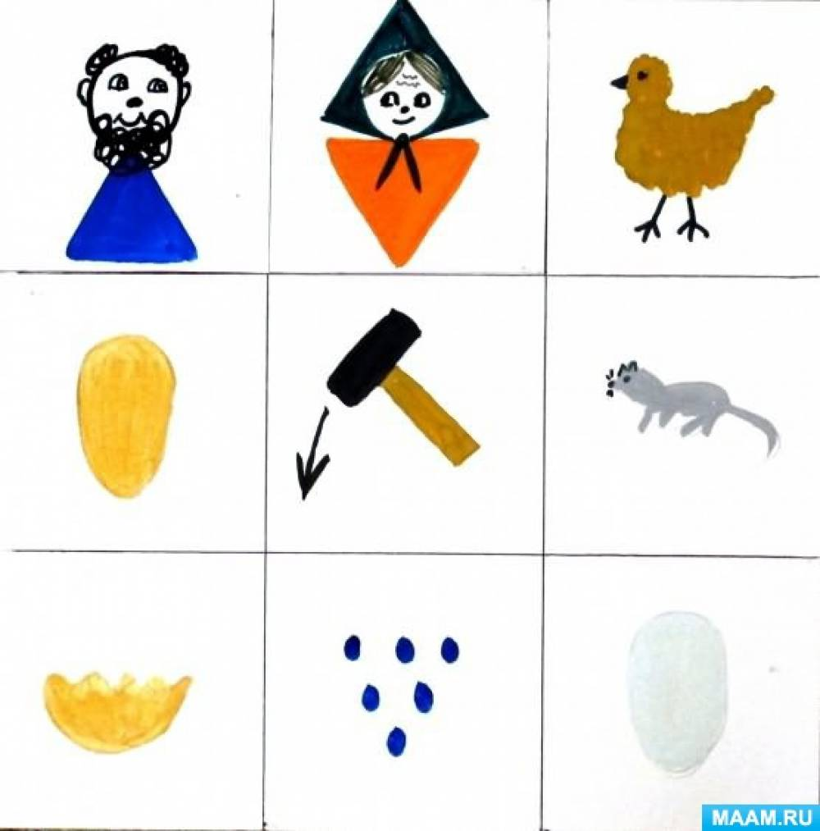

Декабрь
Рассказывание русской народной сказки «Теремок».(работа по схеме)
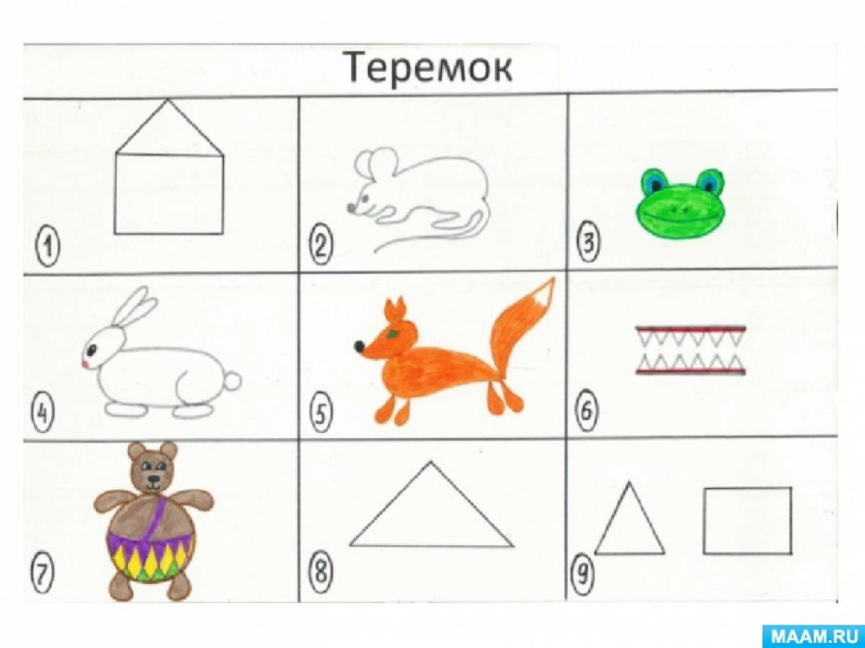

Январь
Чтение русской народной сказки «Репка».(работа по схеме)
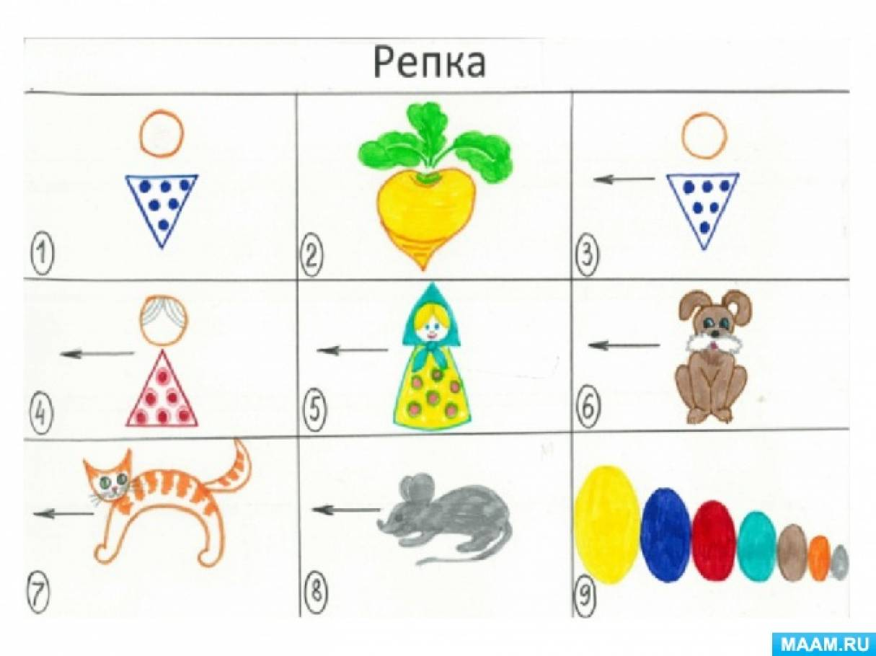

Февраль
Чтение русской народной сказки «Колобок».(работа по схеме)
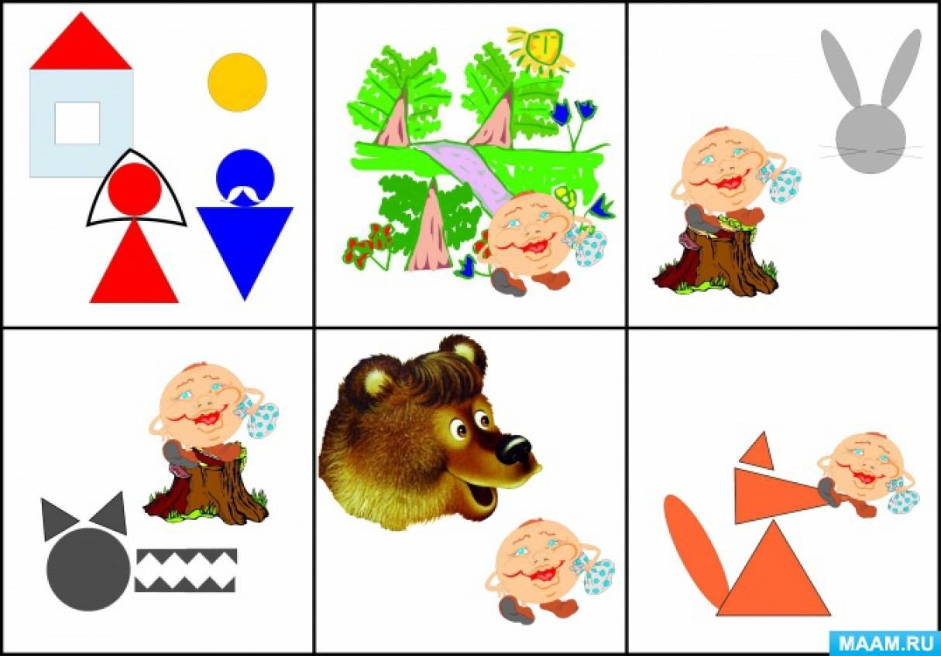

Март
Чтение русской народной сказки «Маша и медведь».(работа по схеме)
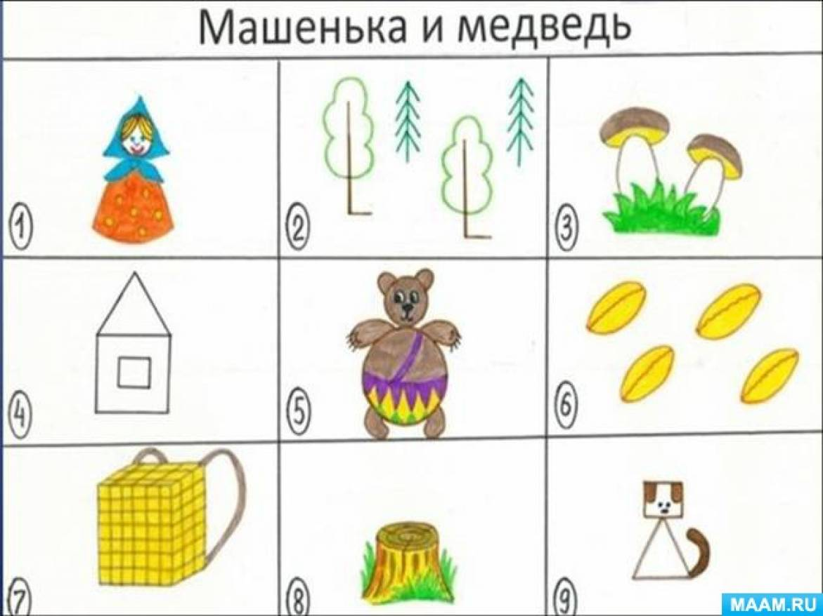

Апрель
Чтение русской народной сказки «Заюшкина избушка».(работа по схеме)
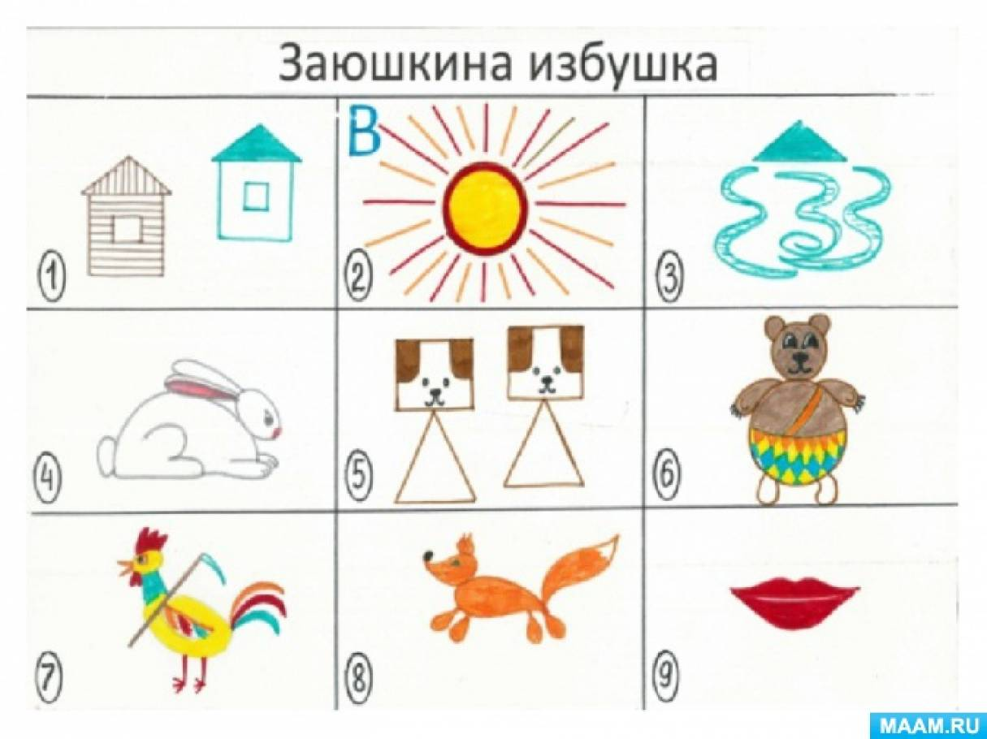

Май
Чтение русской народной сказки «Волк и козлята».(работа по схеме)
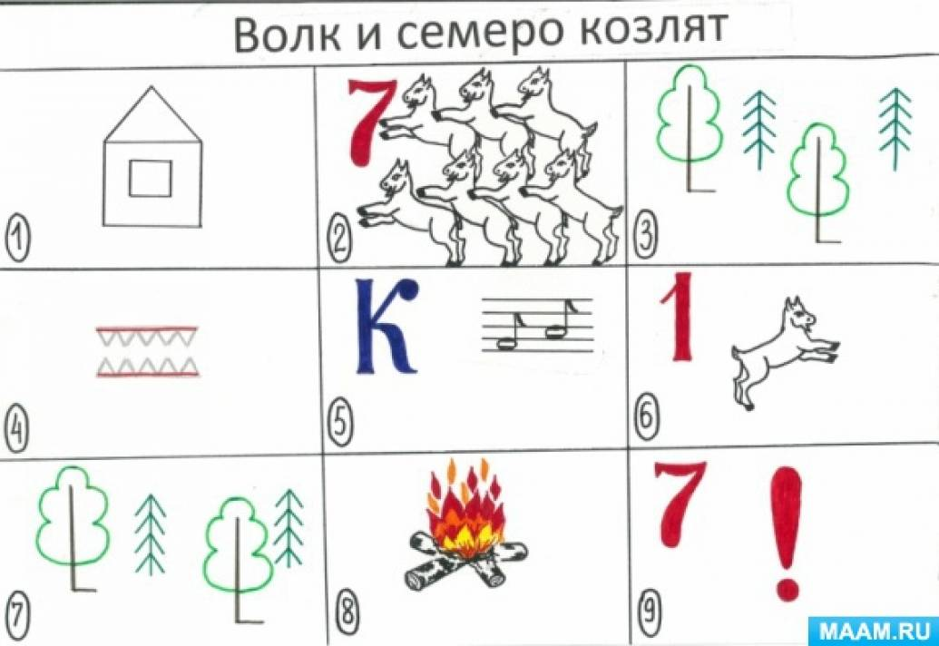

Работа с родителями
1. Консультация для родителей «Как учить ребенка описывать увиденное»
2. Папки передвижки «Что такое мнемотехника?»
3. Семинар –практикум «Как работать с мнемотаблицами»
4. Папка передвижка "Составляем и используем мнемотаблицы дома"
5. Консультация для родителей "Развиваем и обогащаем словарный запас детей"
6. Оформление с родителями рисунков для выставки: «Ох уж эти сказки!»
7. Привлечение родителей к изготовлению костюмов к презентации сказки
8. Итоги работы по проекту: презентация сказки «Волк и семеро козлят»
Заключительный этап: май 2026 г
Анализ результатов проекта, выводы и дополнения к проекту.
- Отгадывание загадок по сказкам.
- Дидактическая игра «Наши сказки».
- Вспомним сказку по коллажу.
- Инсценирование детьми сказок с помощью мнемотаблиц.
- Презентация результатов реализации проекта: Показать драматизацию сказки «Волк и семеро козлят», детям других групп и родителям.
Мониторинг детей по развитию речи.
Составление плана на расширение проекта по использованию приёмов мнемотехники в работе с детьми в старшей группе.
Вывод:
Проделав данную работу, можно сделать вывод, что реализация разработанной методики мнемотехники в практической работе с детьми младшего дошкольного возраста, приводит к положительным сдвигам в речевом и общем умственном развитии детей. У детей формируется высокая культура речи, повышается точность, связность и выразительность речи. Ребенок начинает уместно употреблять средства художественной выразительности в собственной речи. Вместе с тем, уточнения средств формирования и выражения мысли становится важным стимулом развития высших речевых форм его мышления. Замена текста символами является эффективным средством развития у детей творческих способностей, умения обобщать полученную информацию, связно и образно говорить. Мнемотехника развивает не только связную речь, но и способствует психологическому раскрепощению ребенка, устраняет боязнь высказывания, вырабатывает смелость и уверенность в собственных силах.
В дальнейшем планирую продолжить использование приёмов мнемотехники в работе над развитием связной речи, при этом расширяя их диапазон собственными наработками.


Консультация для родителей

«Как учить ребенка описывать увиденное?»
Малыш любит слушать, когда ему читают, а рассказать любимую сказку или рассказ не может. Как же научить ребенка пересказывать?
Часто приходится слышать сетования родителей: «Я спрашиваю, что он сегодня делал в детском саду, что у них было, а он ничего не помнит!» На самом деле ребенок просто не может рассказать о прошедших событиях по нескольким причинам:
·не понимает, о чем именно стоит рассказать;
·событий было много, но ничто не вызвало его особого интереса;
·действительно, не помнит того, что было утром;
·затрудняется в связном описании прошедшего в связи с недостаточным речевым развитием.
Нередко в наше время можно наблюдать ситуацию, когда любящие родители заняты целый день на работе, на общение с ребенком остается совсем мало времени, ведь домашние дела никто не отменял. Фоном этого общения становится телевизор, а ребенок, имея свободное время, смотрит мультики. Многие современные родители правильно подбирают мультфильмы, которые смотрит ребенок. Но как-то внезапно сталкиваются с ситуацией, когда малыш много раз смотрел мультфильм, а рассказать о его содержании не может.
Причина подобных затруднений часто кроется в недостаточно объемном общении с ребенком, ограниченным бытовыми обстоятельствами. К тому же, важно понимать, что, например, одна и та же сказка воспринимается ребенком с экрана телевизора и при чтении по-разному. В мультфильме события показаны, а в книге о событиях рассказывается. Пересказать увиденное гораздо сложнее, чем услышанное. Просмотр мультфильмов не способствует активному речевому развитию, а, значит, не должен заменять домашнее чтение. Очень важно, чтобы малыш в раннем детстве слушал, как читают ему родители, видел разные книги, рассматривал вместе со взрослыми качественные иллюстрации. Дошкольное детство проходит очень быстро. Именно в эту пору важно успеть сделать как можно больше…

Большинство малышей любят слушать свои любимые сказки или рассказы. Иногда родителям приходится хитрить: «Сейчас я прочитаю тебе новую сказку, а потом твою любимую». Ничего плохого в этом нет. Любимые сказки способствуют эмоциональной разгрузке, успокаивают, создают психологический комфорт.
Для того, чтобы ребенок научился пересказывать, недостаточно просто читать, важно обсуждать прочитанное, задавая различные вопросы, например: «Тебе понравилась сказка (рассказ)? Почему?» Не каждый прочитанный нами текст должен понравиться ребенку, важно выяснить, почему он понравился или не понравился. Перед чтением знакомой сказки спросите, о ком будем читать, вынуждая, таким образом, ребенка припомнить и перечислить героев. Задавайте вопросы о событиях, обстоятельствах, внешности и т. д., используя самые различные вопросительные слова: где, когда, почему, какой и др. Главное следить, чтобы ваш вопрос подразумевал на первых порах короткий ответ, не ставил ребенка в затруднительную ситуацию, иначе отвечать на последующие вопросы ребенок не захочет. Важно совместно с ребенком рассматривать иллюстрации, это поможет научиться описывать внешность героя, детали, о которых упоминается в сказке. Многие сказки содержат повторяющиеся элементы, которые ребенок никак не может запомнить, например: «Позвала внучка Жучку. Взялся дед за репку, бабка за дедку, внучка за бабку, Жучка за внучку…». Замечательно помогают научить ребенка воспроизводить подобные литературные приемы матрешки-сказки. С их помощью можно не только выстроить сюжет сказки, но и научить использовать специальные сказочные слова: жили-были, долго ли, коротко ли и т. д. Ребенок увлеченно самостоятельно делает сказку, выстраивая героев по порядку, передвигая матрешек, именно это ему кажется основным. Боязнь говорения («Это трудно рассказать мне, лучше пусть мама рассказывает…») блокируется, малыш охотно начинает рассказывать о тех событиях, которые сам и воспроизводит. А через некоторое время можно предложить ребенку рассказать ту же самую сказку после вашего чтения. Ребенок с большим удовольствием расскажет ее.

Для того, чтобы пересказать сказку, малыш должен запомнить последовательность событий, кто что и когда делал, что за чем было.
Способствует формированию таких навыков рядоговорение, перечисление по порядку, например, дней недели, название месяцев, времен года, цифр от 1 до 10 и т. д. Включайте подобные элементы в ваши игры в виде считалок, совместных проговаривании, шуток. Тогда ребенок не только усвоит новые знания, но и приобретет важные умения. Большую роль в обучении пересказу имеет расширение глагольного словаря. Обращайте на глаголы особое внимание, составляйте глагольный план. Например, передать содержание сказки про Курочку Рябу можно так: снесла, положила, бежала, махнула, разбилось, плачут, говорит. На первых порах взрослый может произносить глагол, а ребенок, опираясь на иллюстрацию, договаривать, кто действовал. Эффективно совместное чтение, когда взрослый читает, а ребенок договаривает слова, часть предложения, а постепенно и части текста. Используйте для обучения хорошо знакомые короткие сказки, рассказы, которые ребенку нравятся. В настоящее время имеется множество дидактических игр «Расскажи сказку», в которых содержание передается с помощью сюжетных картинок. Можно прочитать малышу сказку, а затем предложить ему выложить по порядку сюжетные картинки, а в следующий раз рассказать, что происходит на первой. Когда все картинки будут описаны, вместе с ребенком перескажите сказку. Именно вместе, взрослый не должен выступать в роли требовательного ментора, он — партнер по игре, и вместе с малышом выполняет поставленную задачу. Нельзя ограничиваться только пересказом услышанного. Важно описывать увиденное, пережитые события. Связать зрительный и жизненный опыт ребенка с оречевлением. Такая связь поможет научиться малышу рассказывать, что он увидел, что было сегодня, где он побывал, что ему понравилось или не понравилось, почему.

Используйте для этого самые разные ситуации: на прогулке подмечайте изменения в природе, опишите, как изменился, например, клиновый лист (летом был зеленым, а сейчас покраснел). Мама на кухне готовит, ребенок оказался рядом, она солит суп. Обратите внимание на то, что было сделано (мама посолила суп, чтобы он был вкусным), дайте попробовать, каким суп был и каким стал.
Совместно с малышом рассказывайте другим взрослым, где вы побывали, что увидели, провоцируя его самостоятельно сформулировать высказывание, понравилось ему событие или нет, почему. Поиграйте, упоминая то, чего не было. Услышит ли ребенок неточность? Если реакции не последовало, значит, не все увиденное малыш запомнил. Используйте фотографии, видеозаписи и т. д. Пересказ — творческий процесс. Он не должен быть дословным. Учите ребенка привносить в пересказ дополнительные элементы, например описание внешности героя, которого нет в тексте, но есть на иллюстрации. Попробуйте вместе продолжить сказку, придумать другой конец, вставить событие, которого не было. Такие упражнения способствуют не только развитию фантазии, но и разнообразят речевой опыт ребенка, помогают научиться свободно говорить, вычленять из текста отдельные события, явления, кратко или подробно пересказывать услышанное, а в дальнейшем и прочитанное.

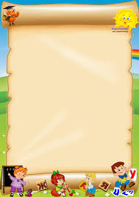
Что такое
мнемотехника?

Мнемотехника – это искусство запоминания.
В современном мире дети получают огромный объем информации. Несмотря на юный возраст, они отлично пользуются смартфонами, планшетами и компьютерами. Но удержать в памяти такое количество информации очень сложно.
При этом надо понимать, что, когда ребенок пойдет в школу, хорошая память облегчит ему обучение, и учиться он будет с удовольствием.
Развить память поможет МНЕМОТЕХНИКА. Слово «мнемотехника» в переводе с греческого - искусство запоминания, технология развития памяти.
Это система методов и приёмов, обеспечивающая эффективное запоминание информации.
Смысл в том, что на каждое слово или словосочетание придумывается картинка и весь текст зарисовывается схематично. Любой рассказ, сказку, пословицу, стихотворение можно «записать», используя картинки или символьные знаки. Глядя на зрительный план-схему, ребенок воспроизводит полученную информацию.

Применяя эту технику в жизни, ребенок развивает.
• память;
• воображение;
• интеллект;
• образное мышление;
• внимательность;
• фантазию;
• логику;
• речь и словарный запас;
Мнемотехника включает в работу оба полушария головного мозга: левое, которое отвечает за логическое мышление и развитие речи, и правое, которое отвечает за творческое начало.
Знакомить ребенка с мнемотехникой можно с 3 лет и начинать с мнемоквадрата.
В возрасте 4-7лет интересно работать уже с мнемодорожками и мнемотаблицами. С их помощью дети легко запоминают стихи и спокойно составляют рассказы-описания по картинкам.
Что нужно для занятий?
Для работы с мнемотаблицами нужны только сами мнемотаблицы. Их можно создавать на разные темы, и выглядеть они могут по-разному.
Можно составить таблицу, просто зарисовав карандашами ассоциативные образы, можно использовать яркие картинки. Таблицу можно составить самостоятельно, а можно воспользоваться готовой.
Для детей от 3 до 5 лет важно чтобы мнемотаблицы были цветные, потому что они быстрей запоминают цветные образы: апельсин - оранжевый, помидор - красный, трава – зеленая

Детям старше можно давать черно-белые таблицы.
Алгоритм работы с таблицей
1. Выразительно прочитать стихотворение.
2. Прочитать его еще раз, показывая изображение в мнемотаблице.
3. Объяснить значение непонятных слов.
4. Прочитать по строчке с опорой на мнемотаблицу, а ребенок должен повторить, смотря на таблицу.
5. Ребенок «читает» мнемотаблицу сам.
Пример: учим стихотворение «Весёлая работа»
«Весёлая работа»
Папа для мамы сажает цветок.
Мама для бабушки вяжет платок.
Бабушка гладит Катины платья.
Катя стирает панамки для братьев.
Братья для всех мастерят самолёт.
Весело в доме работа идёт.
А почему? Это дело понятное:
Весело делать.
Друг другу приятное.
В. Лившиц

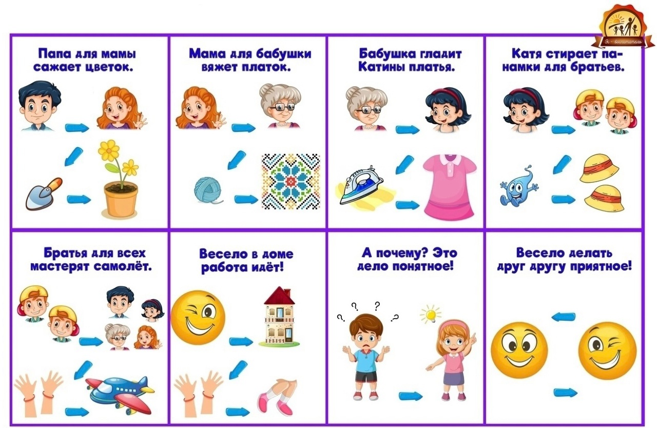

Семинар –практикум для родителей «Как работать с мнемотаблицами»
И наш семинар-практикум мы решили посвятить МНЕМОТАБЛИЦАМ.
Родителям заранее раздали анкеты для заполнения.
Анкета для родителей “Мнемотехника”
Уважаемые родители! Для подготовки и проведения проекта на тему «Живые картинки » нам необходимо знать ваше мнение относительно этой методике. Просим вас ответить на предлагаемые вопросы.
Подчеркните ответы на следующие вопросы и дайте им, пожалуйста, подробное обоснование.
1. Знаете ли Вы, что такое мнемотехника. (Да, нет.) Как понимаете значение этого слова. _____________________________________________________________
2. Для чего используется мнемотехника?_______________________________ _____________________________________________________________
3. Хотели бы Вы узнать больше о мнемотехнике, освоить приёмы работы? _____________________________________________________________
4. Каким способом Вы хотели бы получить более подробную информацию ( консультация, информация на стенде, информационная папка, другое)_____________________________________________________
5. Как Вы считаете, необходимо ли проводить такую работу с детьми в дошкольном учреждении (да, нет), дома (да, нет). Объясните свой ответ.________________________________________________________ _____________________________________________________________
6. Хотели бы Вы, чтобы с вашим ребёнком проводилась такая работа.(Да, считаю необходимой, нет, не знаю.)_______________________________________________________
Благодарим за сотрудничество!
Потом объявили о собрании и предварительно подсчитали результаты анкетирования. Оказалось, что только трое из 20 опрошенных родителей знают о МНЕМОТЕХНИКЕ:
И вот мы провели наш семинар на начальном этапе проекта.
Задачи семинара:
• приобщение родителей воспитанников старшей группы к участию в жизнедеятельности детского сада
• создать доброжелательную обстановку, положительные взаимоотношения между родителями и педагогами. Достичь оптимального уровня взаимодействия педагогов и семьи через систему социального партнёрства и внедрения нетрадиционных форм работы
• дать понятие мнемотехники, раскрыть актуальность, познакомить с особенностями, принципами технологии, этапами работы с мнемотаблицами при заучивании стихотворений, рассказывании сказок, загадок, составлении рассказов;
• дать рекомендации по использованию мнемотаблиц
Ход семинара:
К. Д. Ушинский писал:«Учите ребёнка каким-нибудь неизвестным ему пяти словам- он будет долго и напрасно мучиться, но свяжите двадцать таких слов с картинками, и он усвоит на лету».
«- Я слышу и забываю. Я вижу и запоминаю. Я делаю и запоминаю.» Конфуций
Мы рассказали об этой технике, дали определение, показали картотеку "МНЕМОТАБЛИЦЫ".
Рассказали об основных этапах по работе с мнемотаблицами. Затем предложили родителям поиграть.
1. Родителям предлагается пробное задание – «Разминка»:
Упражнение «Рисуем слова» (родители рисуют схематично называемые воспитателем слова):
ВОДА ЯБЛОКО ЯЩИК ШОКОЛАД ДУБИНКА СЛОН КУРИЦА РОДИНКА ЗАБОР ОВЦА ПОЛОТЕНЦЕ СОУС
2. Основное задание :
Нарисовать мнемотаблицу к пословице. Родители выбрали такую:
"РАБОТА - НЕ ВОЛК. В ЛЕС НЕ УБЕЖИТ". Вот что они нарисовали:
ВСЕ СПРАВИЛИСЬ ОТЛИЧНО!
И мы усложнили задачу: НАРИСОВАТЬ МНЕМОТАБЛИЦУ К ЗАГАДКЕ
: "Сидит девица в темнице, а коса на улице"

РОДИТЕЛИ ОСТАВИЛИ ОТЛИЧНЫЕ ОТЗЫВЫ. ВСЕМ ПОНРАВИЛОСЬ СОБРАНИЕ, А ПОСТАВЛЕННЫЕ ЗАДАЧИ ДОСТИГНУТЫ!


«Развиваем и обогащаем

словарный запас детей»
Словарь – это слова (основные единицы речи, обозначающие предметы,и явление, действие и признаки окружающей действительности.
Различают словарь активный и пассивный. Под пассивным словарем понимают возможность понимания слов, под активным – употребление их в речи.
Речь ребенка не является врожденной способностью, а ее развитие в процессе онтогенеза параллельно с физическим и умственным развитием ребенка и является показателем его общего развития. С помощью речи ребенок обозначает лишь то, что доступно его пониманию. В связи с этим в словаре ребенка рано появляются слова конкретного значения, позднее - слова обобщающего характера.
Развитие словаря тесно связано, с одной стороны, с развитием мышления и других психических процессов, а с другой стороны, с развитием всех компонентов речи, фонетико-фонематического и грамматического строя речи. Речь ребенка формируется под влиянием речи взрослых и в огромной степени зависит от достаточной речевой практики, нормального речевого окружения и от воспитания и обучения, которые начинаются с первых дней жизни ребенка.
Обогащение жизненного опыта ребёнка, усложнение его деятельности и развитие общения с окружающими людьми приводят к постепенному количественному росту словаря. В литературе отмечаются значительные расхождения в отношении объёма словаря и его прироста, т. к. имеются существенные индивидуальные особенности развития словаря у детей в зависимости от условий жизни и воспитания.
По данным Е. А. Аркина, рост словаря характеризуется следующими количественными особенностями:
1 год – 9 слов, 1 г. 6 мес. – 39 слов, 2 года – 300 слов, 3 г. 6 мес. – 1100 слов, 4 года – 1926 слов.
Обогащение и активизацию словаря необходимо начинать с самого раннего возраста ребенка. А в дальнейшем нужно еще более усовершенствовать его и увеличивать.
Только у ребенка обладающего богатым словарным запасом может сформироваться правильная грамотная речь. Задача взрослого максимально оптимизировать процесс развития речи и обогащения словаря.
Бедность словаря мешает полноценному общению, а, следовательно, и общему развитию ребенка. Богатство словаря является признаком хорошо развитой речи и показателем высокого уровня умственного развития.
Для того, чтобы ребенок не испытывал особых затруднений в установлении речевых контактов, надо постоянно обогащать его лексический багаж.
Обогащение словарного запаса происходит в процессе ознакомления с окружающим миром, во всех видах деятельности, повседневной жизни и общении. Работа над словом уточняет представления детей, углубляет их чувства, организует социальный опыт.
В младшем дошкольном возрасте многие игры с игрушками сопровождаются движениями, что соответствует особенностям восприятия и мышления ребенка. Наиболее сложны словесные игры: они не связаны с непосредственным восприятием предмета, в них дети должны оперировать представлениями. Эти игры имеют большое значение для развития мышления ребенка, так как в них дети учатся высказывать самостоятельные суждения, делать выводы и умозаключения, не полагаясь на суждения других, замечать логические ошибки.
Словесные игры проводятся преимущественно в старших группах и очень важны для подготовки детей к школе, так как требуют и, следовательно, развивают умение внимательно слушать, быстро находить нужный ответ на поставленный вопрос, точно и четко формулировать свои мысли, применять знания.
Дидактическая игра как форма обучения детей содержит два начала: учебное (познавательное) и игровое (занимательное). Взрослый одновременно является и учителем, и участником игры. Он учит и играет, а дети, играя, учатся.
Задачи словарной работы:
- обогащение словаря, т. е. усвоение новых, ранее неизвестных детям слов;
- уточнение словаря, т. е. словарно-стилистическая работа, овладение точностью и выразительностью языка (наполнение содержанием слов, известных детям, усвоение многозначности, синонимики);
- активизация словаря, т. е. перенесение как можно большего числа из пассивного в активный словарь, включение слов в предложения, словосочетания;
- устранение нелитературных слов, перевод их в пассивный словарь (просторечные, диалектные, жаргонные).
Усложнение содержания словарной работы наблюдается в каждой возрастной группе, оно идёт по следующим направлениям:
- овладение словарём в единстве с восприятием предметов и явлений в целом;
- рост словаря за счёт понимания слов, обозначающих качества свойства, детали предметов и явлений, их отношения.
Приёмы словарной работы:
- Называние – (образец произношения) нового или трудного слова. Взрослый должен так произнести намеченное слово, чтобы дети обратили на него внимание, восприняли его без искажений. Называние сопровождается показом объекта.
- Включение слов в предложение, показ его сочетаний с другими словами.
- Повторение слова самим взрослым неоднократно в течение занятия.
- Объяснение происхождения слова. Этот приём наиболее целесообразно применять в старших группах для углубления понимания слова, развития любознательности, чутья к языку.
Характеристика словаря детей от 3 до 7 лет
От 3 до 4 лет:
- Активный словарь составляет около 1500 слов.
- Дети перечисляют свойства внутренних качеств предмета, характеризуют его.
- Учатся называть слова с противоположным значением (большой – маленький и др.).
- Формируется понимание и употребление обобщающих понятий (Игрушки, Посуда, Одежда, Обувь).
От 4 до 5 лет:
- Активный словарь от 2500 до3000 слов. В речи детей этого возраста много прилагательных, обозначающих признаки и качества предметов, отражающих временные и пространственные отношения.
- Начинают появляться притяжательные прилагательные (лисий хвост, заячья избушка).
- Пополняется глагольный словарь. Всё шире ребёнок использует наречия, личные местоимения, сложные предлоги (из-под, около и др.);
- Появляются собирательные существительные (посуда, одежда, мебель, овощи).
От 5 – 6 лет:
- Прирост словаря за год составляет 1000 - 1200 слов.
- К концу шестого года жизни ребёнок дифференцирует собирательные существительные (не просто «животные», а «дикие» и «домашние»).
- Дети используют отвлечённые существительные (слава, смех, благо, доброта, бег, движение, ум, нрав, страх, мука, печаль, страсть, уют, грусть).
- Подбирают антонимы (длинный – короткий, синонимы (ходить - идти - топать – вышагивать, определения (дождь холодный, сильный, мелкий грибной).
- В речи ещё наблюдаются незначительные аграмматизмы!
От 6 – до 7 лет:
- Обогащение словаря продолжается.
- Ребёнок семи лет свободно общается со взрослыми и сверстниками, может поддерживать разговор на любую тему, доступную его возрасту.
- Чаще начинает употреблять в своей речи сложные (золотая осень, понимает метафоры (море смеялось).
- У ребёнка складываются представления о многозначности слов (чистая рубашка, чистый воздух).
Дидактические игры для обогащения словарного запаса детей
Во второй младшей группе основное внимание уделяется задаче накопления, обогащения словаря, которая тесно связана с расширением знаний и представлений об окружающем.
В этом возрасте значительное место отводиться использованию наглядности (игрушки, картины, а также речи взрослого.
Игра «Назови, что (кто) это?»
Цель: обогащение и активизация словарного запаса детей. Называем конкретные существительные по теме «Игрушки», «Посуда», «Одежда», «Животные».
Игра «Назови части тела»
Цель: активизация словарного запаса за счет названий частей тела. В младшей группе называем: нос, рот, глаза, грудь, живот, руки, ноги; в средней группе – локоть, колено, ноготь.
В средней группе необходимо особое внимание уделять правильному пониманию слов и их употреблению, расширению активного словаря детей.
В этой группе продолжается работа по формированию обобщающих понятий, большое внимание уделяется вычленению качеств, свойств и правильному обозначению их соответствующими словами.
Вводится задача использования слов с противоположным значением (антонимы). С этой целью можно использовать сравнение игрушек, предметов.
В этом возрасте всё ещё значительное место занимает всякого рода наглядность, однако следует больше использовать лексические упражнения, словесные дидактические игры.
Игра «Для чего это нужно?»
Для активизации глаголов используется упражнение на подбор действий к предметам: «Для чего нужен утюг? Что можно делать веником? Для чего нужна лейка?».
В упражнении «Кто что делает?» ребёнок должен назвать как можно больше действий: «Что делает кошка?» — «Мяукает, мурлычет, играет, лакает молоко».
Игра «Кто как передвигается?»
Цель: учить детей называть действия (лягушка – прыгает, бабочка – летает и т. д.)
Игра «Кто, как голос подаёт?»
Цель: учить детей называть действия (корова – мычит, свинья – хрюкает и т. д.)
Для формирования умения вычленять качества, свойства предметов, игрушек следует шире использовать приём сравнения. Так, например, при сравнении двух кукол задаётся вопрос: «Что у них одинаковое, а что разное? Чем ещё куклы отличаются друг от друга?». Дети рассматривают и называют цвет глаз, волос, детали одежды (например, мягкий, пушистый, меховой воротник).
Игра «Петушок, угадай мою игрушку»
Цель: активизация словаря существительных, прилагательных, глаголов, развитие связной речи.
Взрослый предлагает рассмотреть предложенные игрушки (например, мяч, машину, куклу, матрёшку) и последовательно задаёт вопросы: «Что это? Какая она? Для чего нужна? Что с ней можно делать?». Такое предварительное словарное упражнение подготавливает детей к проведению дидактической игры «Петушок, угадай мою игрушку». Загадывая какую – либо игрушку, дети должны использовать все названные слова и оформить их связное высказывание.
Игра «Назови одним словом»
Цель: учить называть обобщающие понятия «Игрушки», «Посуда», «Одежда».
В группе старшего дошкольного возраста ведущей задачей в развитии словаря является уточнение понимания смысла слов, активизация лексики. В этих целях проводятся специальные лексические упражнения и словесные игры длительностью по 5 – 7 мин.
Упражнения были разработаны ещё Е. И. Тихеевой, их цель – развивать у детей внимание к слову, учить различать его оттенки, приучать к точному употреблению слов. При проведении этих упражнений большое место отводится такому приёму, как вопрос. От формулировки вопроса зависит направление и содержание мыслительной деятельности детей, вопрос должен вызывать их умственную активность. Ставя вопросы, взрослый не просто добивается воспроизведения знаний, а учит детей обобщать, выделять главное, сравнивать, рассуждать.
Надо чаще задавать вопросы: «Можно ли так сказать? Как сказать лучше? Кто скажет по – другому?». и т. п. При этом не следует спешить с оценкой ответа, пусть дети подумают, обсудят, какой ответ правильнее. «Почему ты думаешь, что так можно сказать? Скажи, как ты это понимаешь».
Работа над антонимами полезна тем, что приучает к сопоставлению предметов и явлений окружающего мира. Антонимы, кроме того, являются и средством выразительности речи.
Подбор антонимов вначале следует производить, используя наглядный материал (предметы, картинки). Так, например, можно предложить картинки с изображением высокого и низкого дома, большого и маленького яблока, короткого и длинного карандаша и т. п.
Упражнения с отдельным словом способствует уточнению его значения, систематизируют те знания, представления, которые есть у детей. Вначале задания на подбор антонимов, представляют для детей трудность. Но это до тех пор, пока они не усвоили смысл задания.
В процессе словарной работы дети встречаются с таким явлением, как синонимия (слова, разные по звучанию, но близкие по значению, понимание которого уже доступно им. Работа с синонимами способствует пониманию разных значений многозначного слова, приучает вдумываться в смысл употребляемых слов, помогает употреблять в высказываниях наиболее подходящие слова, избегать повторений.
Для подбора синонимов следует предлагать словосочетания и предложения, например: «Река бежит», «Мальчик бежит».
Взрослый спрашивает: «Какое слово повторяется? Давай попробуем его заменить. «Река бежит» — как сказать по – другому?» (Течёт, журчит, льётся.) Ко второму словосочетанию такие ответы: «Несётся, торопится, летит».
Для активизации глаголов (действий) задаются аналогичные вопросы, например: «С деревьев падают листья. А как сказать по – другому?» (Летят, кружатся, сыплются.) Или: «Завидев охотников, лиса убегает. Как ещё можно сказать, что она делает?» (Удирает, уносит ноги, мчится, летит стрелой.)
В формировании умения подбирать синонимы и антонимы очень эффективны специальные речевые ситуации, когда дети ставятся в условия, требующие точного словесного обозначения.
Например, давалась следующая ситуация: «Если часто идёт дождь, небо затянулось тучами, дует холодный ветер, то какими словами можно сказать про осень, какая она?» (Пасмурная, дождливая, холодная.) Затем даётся противоположная ситуация: «Если осенью голубое небо, светит солнце, ещё тепло, на деревьях ещё не опавшие листья, то, как можно сказать про осень, какая она?» (Солнечная, тёплая, золотая, ясная.) Подобные задания занимают непродолжительное время и могут быть использованы на прогулке.
Игра «Придумай загадку».
Для активизации словаря эффективным является составление загадок самими детьми. Очень важно, чтобы ребёнок мог не только назвать предмет, но и правильно обозначить его качества, действия с ним. Вначале загадывает предмет педагог, а затем дети.
Вот некоторые из загадок, придуманных детьми: «В тёмной комнате белое полотно висит, чтобы фильмы смотреть», «Прямоугольный и говорит», «Нос пятачком, она хрюкает» и др.
Игра «Съедобное – несъедобное»
Цели: Развитие умения выделять существенные признаки предмета (съедобность, одушевленность, др., уточнение значения обобщающих слов, развитие слухового внимания, общей моторики. Ведущий произносит слово и бросает одному из игроков мяч. Если был назван продукт питания, плод или другой съедобный объект, игроку нужно поймать мяч. В обратном случае игрок уклоняется от мяча. Аналогично проводятся игры «Живое -неживое», «овощи-фрукты», «Дикие животные – домашние животные», «Птицы – насекомые», «Одежа – обувь» и др.
Игра «Я собрал в огороде…»
Цели. Расширение объема словаря, развитие слуховой памяти. Взрослый начинает игру, произнося предложение: «Я собрал на городе….огурцы». Ребенок повторяет фразу целиком и добавляет наименование своего овоща: «Я собрал на огороде огурцы и помидоры». Следующий игрок повторяет все сказанное предыдущим участником и придумывает третий овощ: «Я собрал на огороде огурцы, помидоры и лук». Игроки участвуют в игре до первой ошибки. Побеждает тот, кто останется в игре последним. В зависимости от лексической темы предложение меняется по содержанию: «Я собрал в саду….», «Я положил в шкаф…», «Я видел на улице….», «В лесу живет….», «На кухне есть….» и т. д.
Обладая развитой речью, ребёнок будет более готов к школе. Легче будут восприниматься знания, передаваемые ему преподавателями, меньше будет проблем при общении со сверстниками, ответами у доски. Исходя, из вышеперечисленного можно заключить, что словарь ребенка является основой развития речи детей.

Загадки по сказкам:

В поле появился дом.
Поселились в доме том:
Мышка по имени Норушка,
И лягушечка Квакушка,
Ёж, Лисица и Зайчишка.
А ещё лохматый Мишка
Позже поселился тут.
Как все домик-то зовут?
Вьётся над трубой дымок.
Этот домик — …
(Теремок)
Сидит в корзине девочка
У мишки за спиной,
Он, сам того не ведая,
Несет ее домой.
А дорога — нелегка,
А корзина — высока.
Сесть бы на пенек, съесть бы пирожок.
(Маша и медведь)
Ждали маму с молоком,
А пустили волка в дом…
Кем же были эти
Маленькие дети?
(Семеро козлят)
Уходя, просила мать
Никому не открывать,
Но открыли дети дверь!
Обманул зубастый зверь —
Песню мамину пропел.
Кто потом козляток съел?
(Волк)

Хоть он был без рук и ног,
Но сбежать из дома смог.
Волк и заяц, и медведь
Не смогли за ним поспеть.
Но лисичка знает дело -
Быстро "Ам" его и съела.
(Колобок)
Вышел дедка в огород.
Видит — чудо там растет:
Кругла, а не мячик,
Желта, а не солнце,
С хвостом, а не мышь...
И никак не вытащишь.
(Репка)
Отвечайте на вопрос:
Кто в корзине Машу нёс,
Кто садился на пенёк
И хотел съесть пирожок?
Сказочку ты знаешь ведь?
Кто же это был?
(Медведь)
Баба била — не разбила.
Слабовата бабья сила!
Да не смог разбить и дед.
Ведь ему сто лет в обед.
Кликнули они норушку —
Та разбила, как игрушку,
И сбежала под крыльцо.
Что разбила-то? …
(Яйцо)
Баба била — не разбила,
Дед ударил — не разбил.
Баба очень загрустила.
Кто же бабе подсобил?
Прибежала в дом малышка.
Вмиг яйцо разбила …
(Мышка)

Дидактическая игра «Собери сказку из частей».
Цели: Учить детей составлять целостное изображение из разрезанных частей.
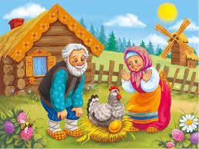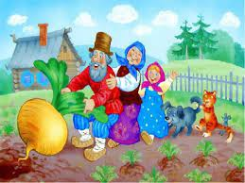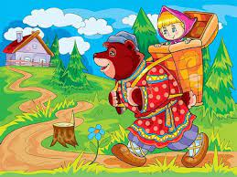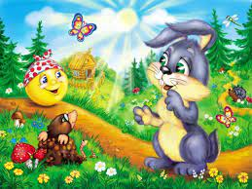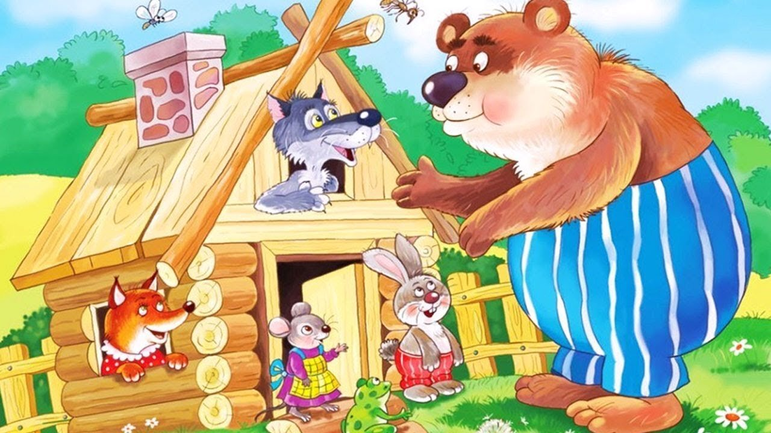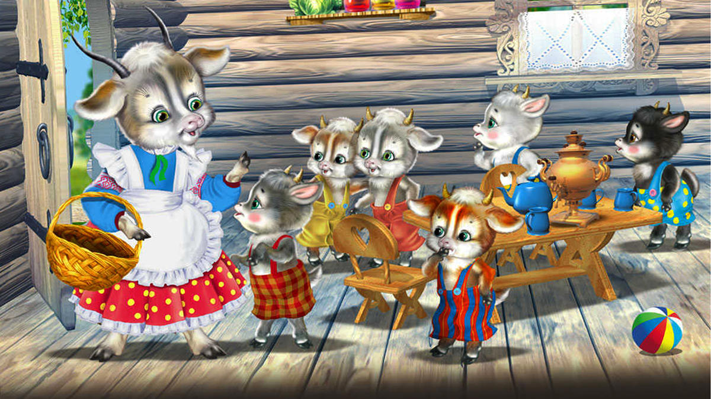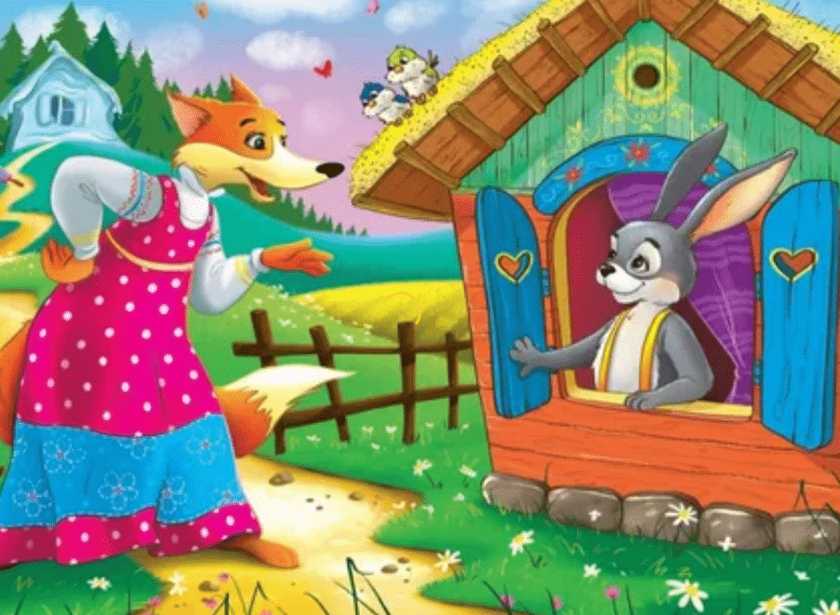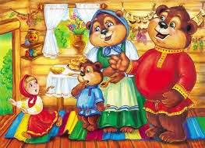
- Вспомним сказку по коллажу.

